

Einleitung:

Moderator

Katharina von Bora


.

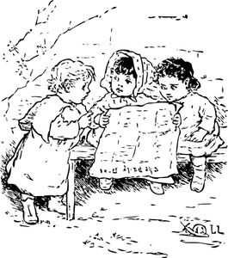

Abschied:

